2.1. Углы на плоскости
В соответствии с тематическим планированием, на данный параграф отводится четыре часа учебного времени (четыре урока).
Первые два урока (уроки 7 и 8) были посвящены разбору теоретического материала с его закреплением; третий урок (урок 9) был использован для тренинга.
Четвёртый урок
Этот урок предлагается организовать как второй урок отработки умений (урок тренинга) для той части учащихся, у которых имеются недостаточно полно или твёрдо усвоенные фрагменты учебного материала, а для той части учащихся, которые усвоили основной материал параграфа успешно – как урок решения задач прикладной направленности и задач повышенной сложности.
1. Проверка домашнего задания (5 – 8 мин.).
Здесь важен индивидуальный подход. С ребятами, у которых возникли проблемы, необходимо поработать отдельно – в то время как ребята, не испытавшие трудностей, будут заняты своими заданиями.
2. Этап тренинга (около 35 – 40 мин.).
Этап технологически ориентирован на выработку
► познавательных УУД – формирование умений:
– по использованию математических знаний для решения различных математических задач и оценки полученных результатов;
– по использованию доказательной математической речи;
– по работе с информацией, в том числе и с различными математическими текстами;
► регулятивных УУД – формирование умений ставить личные цели деятельности, планировать свою работу, действовать по плану, оценивать полученные результаты;
► коммуникативных УУД – формирование умений совместно с другими детьми в группе находить решение задачи и оценивать полученные результаты.
В начале производим целеполагание, планирование, распределение времени, задаём необходимость самооценки и коррекции результатов. Напоминаем, что имеются задания необходимого, повышенного и максимального уровней сложности.
Ребята, которые сосредоточатся на дальнейшем тренинге, работают в основном с заданиями необходимого уровня сложности; остальные ребята – с заданиями повышенного и максимального уровней.
Рассмотрим решения заданий 16 и 17 со стр. 28 учебника.
16.
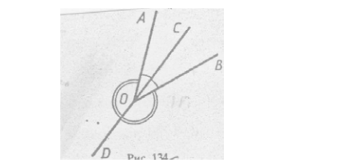
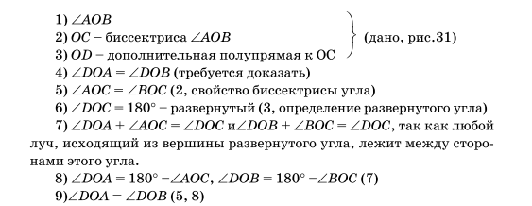
17 а) Нам дан угол ВАС, внутри которого проведены два луча АС и АК.
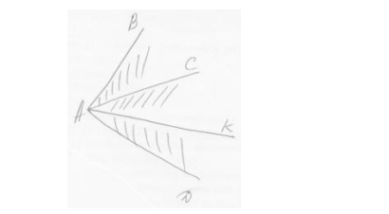
На рисунке мы видим шесть выпуклых углов
17 б) Нам дан угол ВАN, внутри которого проведены три луча АС, AD и АM.
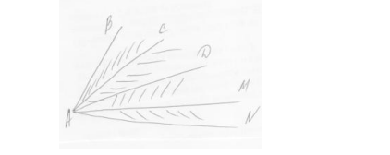
На рисунке мы видим десять выпуклых углов
3. Формулируем разноуровневое домашнее задание.

